|  |  |
| --- | --- |
| Gerb-BMSTU_01 | **Министерство науки и высшего образования Российской Федерации**  **Федеральное государственное бюджетное образовательное учреждение**  **высшего образования**  **«Московский государственный технический университет**  **имени Н.Э. Баумана**  **(национальный исследовательский университет)»**  **(МГТУ им. Н.Э. Баумана)** |

ФАКУЛЬТЕТ **Информатика и системы управления**

КАФЕДРА **Компьютерные системы и сети (ИУ6)**

НАПРАВЛЕНИЕ ПОДГОТОВКИ **09.03.03 Прикладная информатика**

**Отчет**

|  |  |
| --- | --- |
| **по лабораторной работе №** | 4 |

**Название:**

Работа с массивами C++. Адресная арифметика

**Дисциплина:** Объектно-ориентированное программирование

|  |  |  |  |  |
| --- | --- | --- | --- | --- |
| Студент | ИУ6-25 Б |  |  |  |
|  | (Группа) |  | (Подпись, дата) | (И.О. Фамилия) |
|  |  |  |  |  |
| Преподаватель |  |  |  | Scan0023Scan0026 |
|  |  |  | (Подпись, дата) | (И.О. Фамилия) |

Москва, 2023

**Вариант 26**

**Условие:** в матрице А(5,5), содержащей вещественные элементы, в каждом столбце поменять местами первый отрицательный элемент, если он есть, с диагональным. Распечатать:

1. Исходную и преобразованную матрицы
2. Адреса и значения тех элементов. Которые оказались первыми отрицательными.

Код программы:

#include <iostream>

#include <stdlib.h>

using namespace std;

int main()

{

int i, j;

double a[5][5];

cout << "Former:"<<"\n";

for (i = 0; i < 5; i++) {

for (j = 0; j < 5; j++) {

a[i][j] = -10 + (double)rand() / RAND\_MAX \* (50 + 10);

cout << a[i][j] << ' ';

}

cout << "\n";

}

int mini=10, minj=10; double c;

for (j = 0; j < 5; j++) {

for (i = 0; i < 5; i++) {

if (a[i][j] < 0) { mini = i; minj = j; break; }

}

cout << "In the " << j + 1 << " colomn the first negative number: ";

if ((mini != 10)&(minj != 10)) cout << a[mini][minj] << " " << &a[mini][minj] << "\n";

else cout << "no" << "\n";

if ((mini != 10)&(minj != 10)) {

c = a[j][j];

a[j][j] = a[mini][minj];

a[mini][minj] = c;

}

}

cout << "Changed:"<<"\n";

for (i = 0; i < 5; i++) {

for (j = 0; j < 5; j++) {

cout << a[i][j] << ' ';

}

cout << "\n";

}

return 0;

}

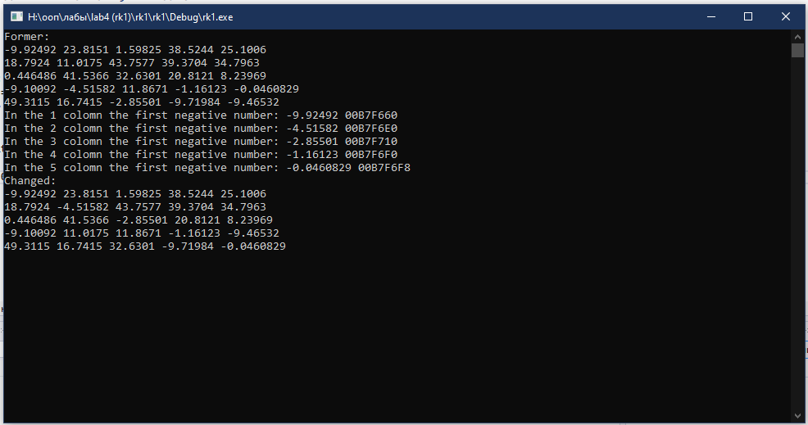

Рисунок 1 – работающая версия программы

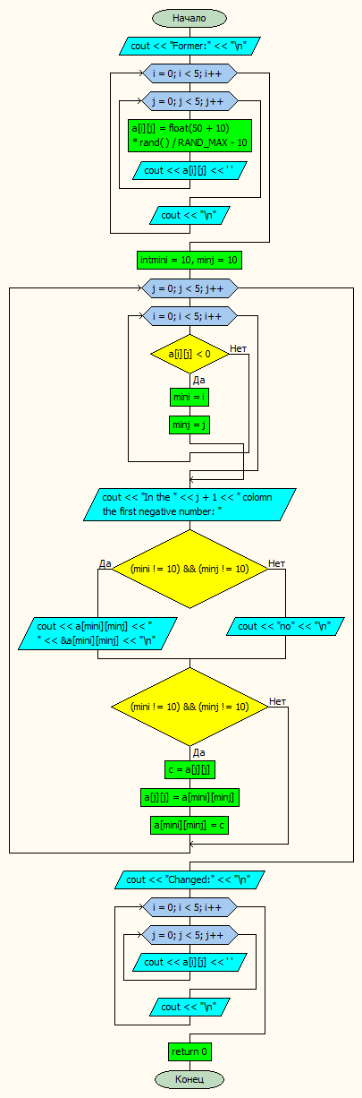

Рисунок 2 – блок-схема

**Вывод:** мы научились создавать массивы и менять их элементы местами